**TECH HEALTH**

**Especificação técnica e funcional**



**Grupo Tech Health**

INDICE

* APRESENTAÇÃO______________________________________________________ 1
* SUMARIO___________________________________________________________ 2
* TIME ENVOLVIDO ____________________________________________________ 2
* CONTEXTUALIZAÇÃO__________________________________________________ 3
* VISÃO DE NEGOCIO ___________________________________________________ 4
* PESQUISA DE CAMPO__________________________________________________ 5
* PROTOPERSONA ______________________________________________________ 5
* USER-STORY__________________________________________________________ 6
* STORYBOARD________________________________________________________ 6, 7
* BACKLOG ___________________________________________________________ 7
* WIREFRAME_______________________________________________________ 7, 8, 9
* BPMN ____________________________________________________________ 10
* ESPECIFICAÇÃO TECNICA _____________________________________________ 11
* DER ______________________________________________________________ 12
* VISÃO TECNICA DE NEGOCIOS _________________________________________ 13
* APLICAÇÃO WEB _____________________________________________ 13, 14, 15, 16
* API LOOCA _______________________________________________________17
* APLICAÇÃO JAVA _______________________________________________ 17, 18,

*TIME ENVOLVIDO*

|  |  |
| --- | --- |
| **Leonardo Dillan** | **01221072** |
| **Lucas Xavier** | **01221204** |
| **Mariana Pimentel** | **01221208** |
| **Raul Meira** | **01221180** |
| **Samuel Sena** | **01221111** |

**Especificações funcionais**

**Contextualização:**

* **Empresa de tecnologia**

Nossa empresa atua no ramo de tecnologia e tem como objetivo revolucionar o meio tecnológico com implementações de tecnologias de ponta para monitorar todos os tipos de máquinas.

* **Monitoramento de máquinas**

Com a pesquisa de campo foi possível mapear alguns pontos onde tem grande sobre carga no setor hospitalar onde é o nosso maior foco no momento, com a interações de aplicações e API’s para tratar de um problema que atinge muito todos os setores que necessitam de uma máquina para a interação com os seus clientes

* Diagrama de visão de negócio

O primeiro passo apresentado para o cliente é um diagrama de visão de negócios onde o cliente vai ter uma visão do resultado com a ferramenta aplicada ao seu negócio.

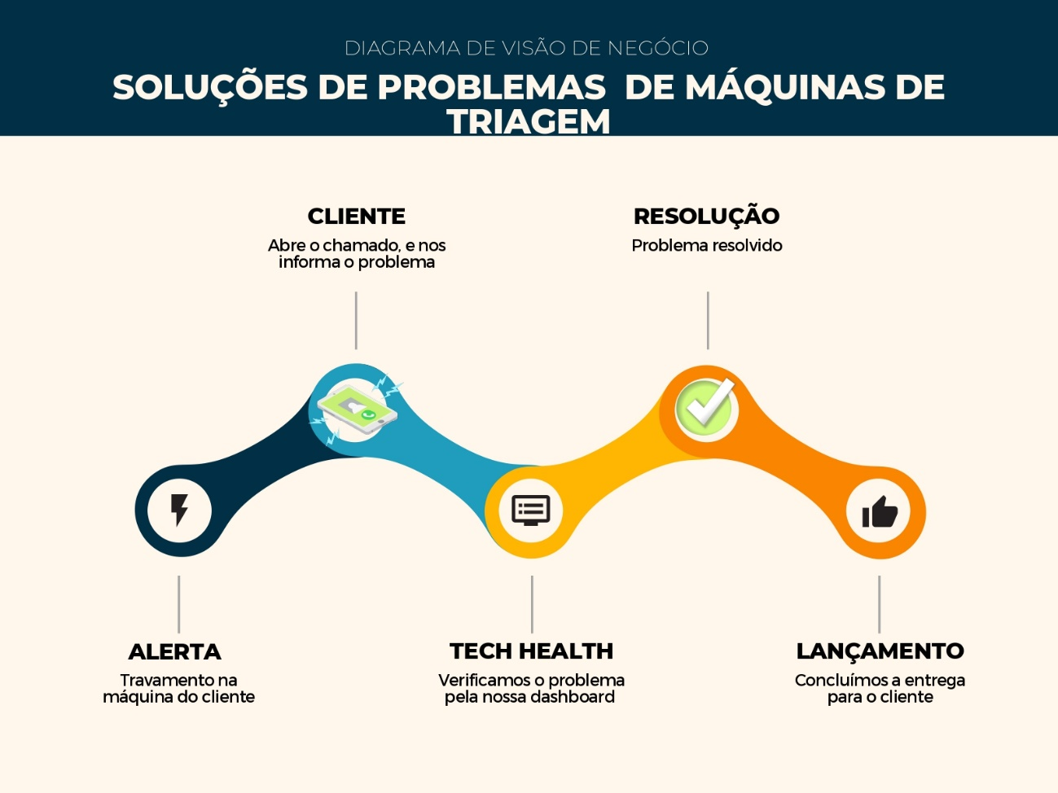

Logo após o interesse do cliente a equipe Tech Health faz uma visita no ambiente onde será instalado a tecnologia da empresa, essa visita servirá para levantamento de requisitos e para fazer um Backlog, essas visitas também inclui visita a outros ambientes (Nesse caso específico outros hospitais) para entender mais sobre o problema do cliente.

* Proto-persona – Resultado da visita e pesquisa de campo.

As Proto-personas foram desenvolvidas após uma visita, onde as duas pessoas a qual concedeu um pouco do seu tempo para falar com a equipe citou alguns pontos que as deixam muito sobre carregadas, e através dessa conversa e de outras que ainda está em evolução a equipe Tech Health está criando uma persona definitiva.

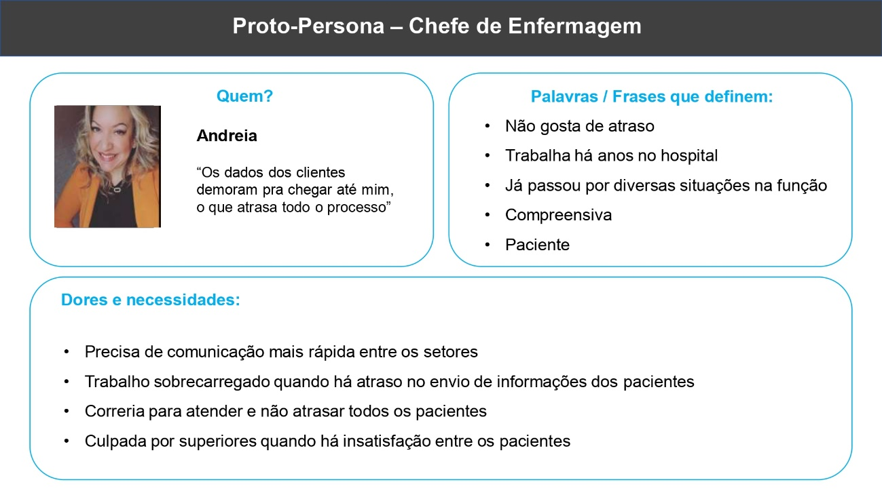

* UserStories – levantamento de requisitos.

As user Stories foram feitas nos hospitais visitados onde três dos exemplos mostrados são modelos reais, de pessoas que de alguma forma estavam se sentindo o seu desempenho prejudicado por falhas de hardwares, a qual acarretava grandes demoras na hora de faze o processo de triagem na recepção do hospital

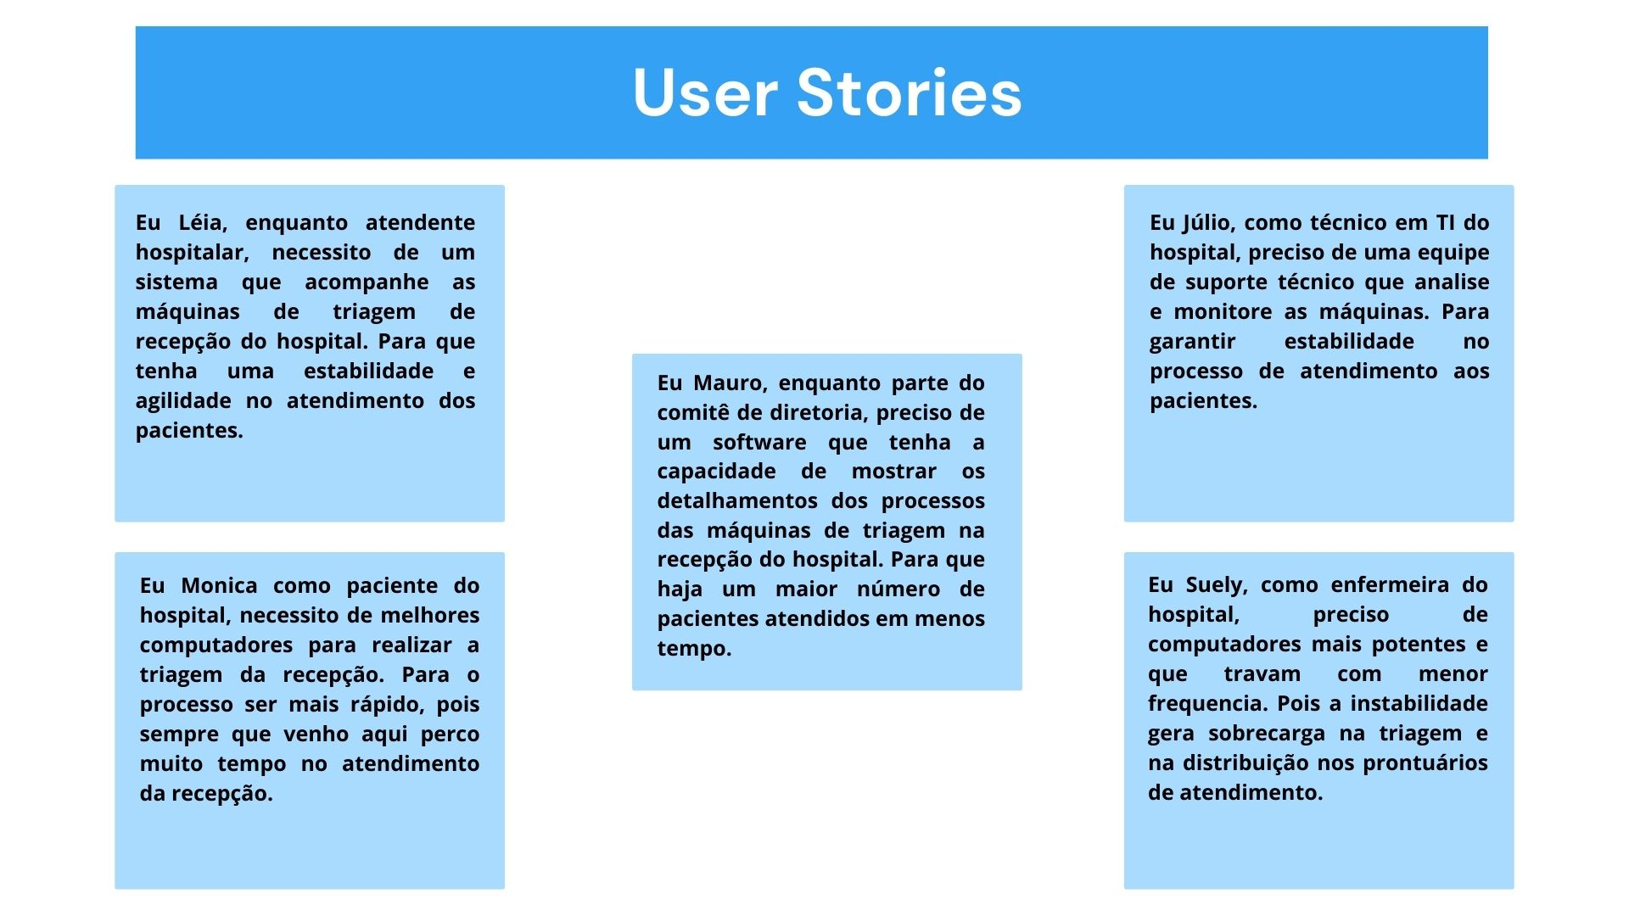

A partir dos materiais levantados com a visita o time da Tech Health conseguiu desenvolver um desenho de solução o qual funciona como um mapa do problema.

* Story Board – Desenho do problema

O StoryBoard é um desenho do problema e da solução em suas etapas. O StoryBoarde está ilustrando os passos da evolução de um problema e o sua resolução desse suposto problema. Esse desenho foi baseado em problemas mais comuns no setor e foi pensado também de acordo com as pesquisas de campo que foi feita.

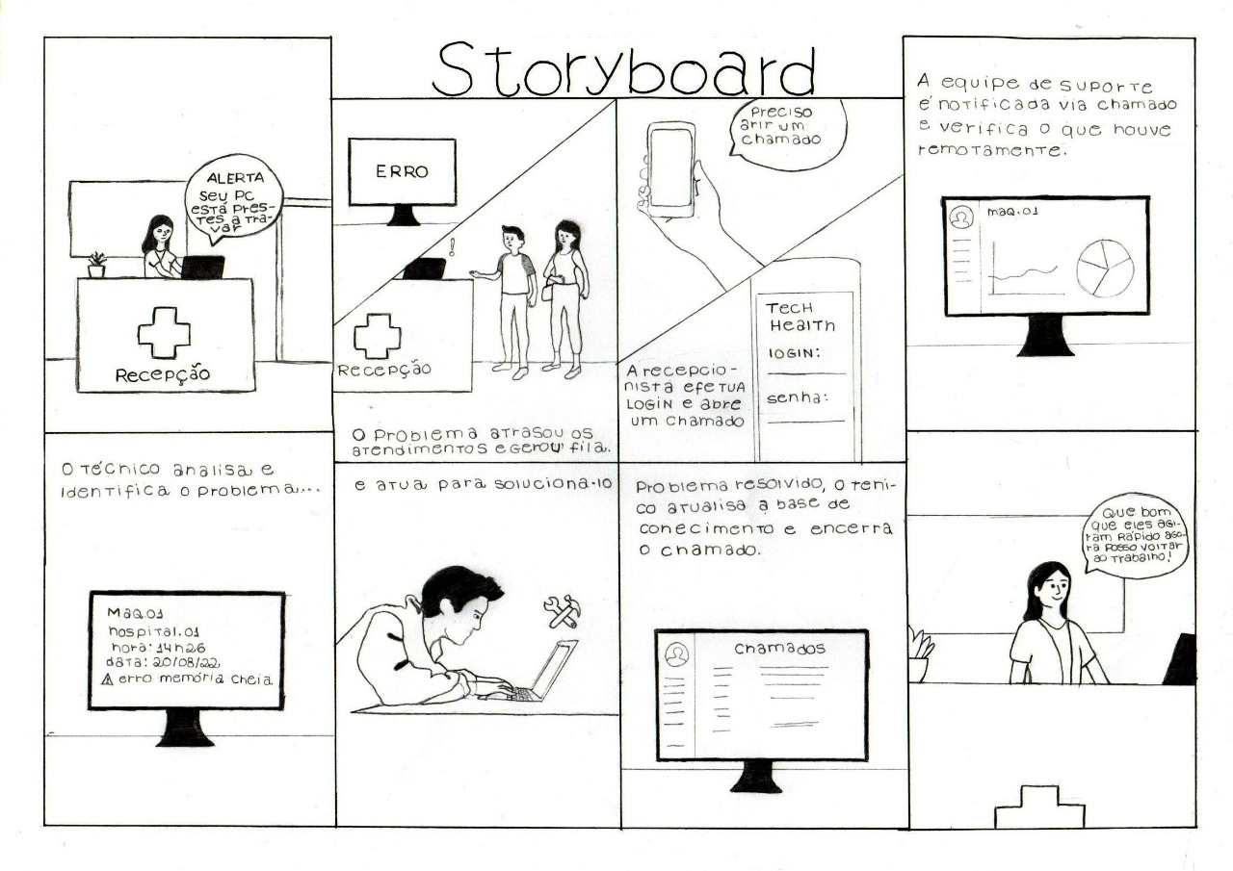

* Product Backlog

Depois das visitas e de todas as pesquisas em campo do time começamos a desenvolver um product backlog

Para separar os entregáveis e organizar as Sprint’s onde será entregue os mínimos projetos viáveis.

* Wariframe

O Wariframe é uma visão mais gráfica de como ficarão as etapas após o tratamento de dados da ferramenta implantadas pela Tech Health. Essas telas mostra os processamentos de dados e o tratamento desses dados de forma gráficas permitindo assim ou esboço das telas oficiais que serão usadas na aplicação disponibilizada pela Tech Health.

* Dashboard

Tela onde rodara os gráficos que representam o monitoramento.

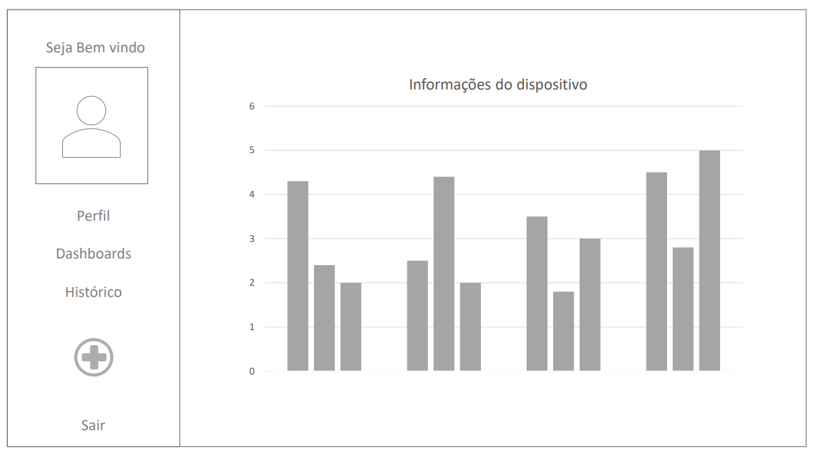

* Perfil

Tela que possibilitará o usuário a ter acesso ao seu cadastro e fazer algum tipo de alteração desse cadastro.

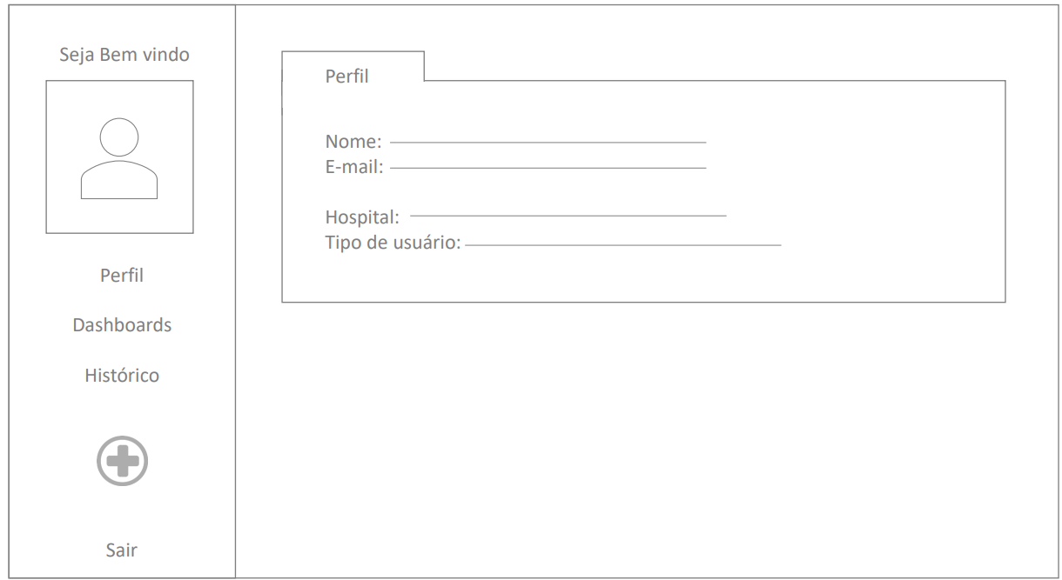

* Tela de controle

A tela de controle e a dela que exibe dados estáticos da máquina que está sendo monitorada, dados como fabricante, número de série da máquina o último problema que aconteceu com a máquina etc.

* Tela Jframe – JAVA-Swing

A tela de login é a tela que é possível fazer o log in na aplicação do Java.

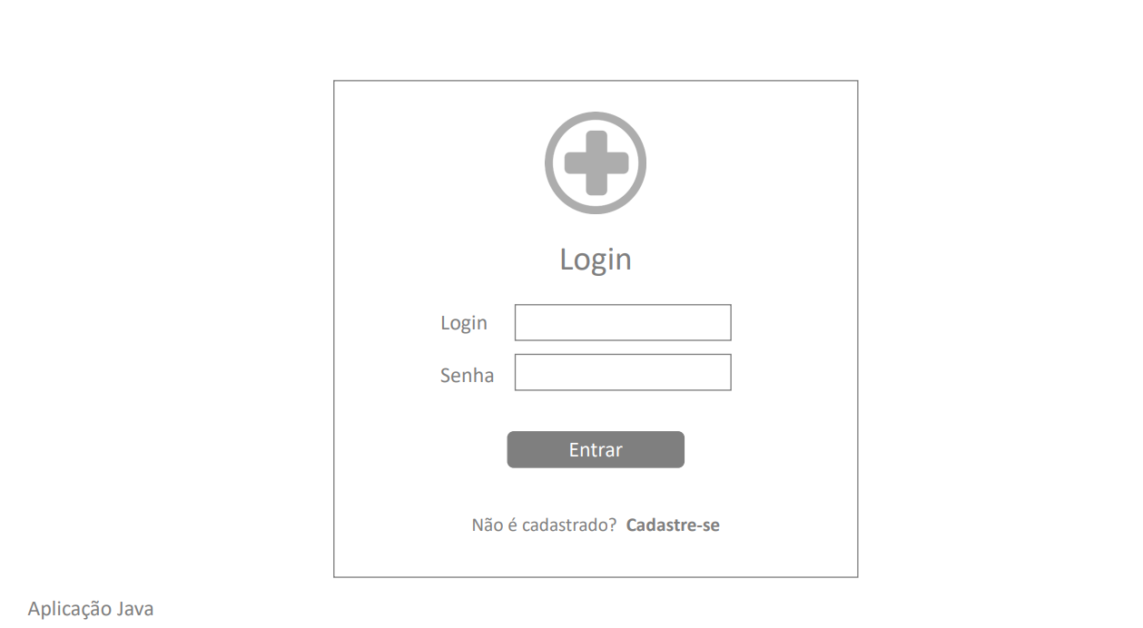

* BPMN

O BPMN é uma amostra do processo do problema e resolução, ele funciona um pouco parecido com o StoryBoard, porém não é tão ilustrativo, mas um pouco mais técnico, desse diagrama saiu algumas ideias para as entidades e atributos das tabelas na regra de negócio.

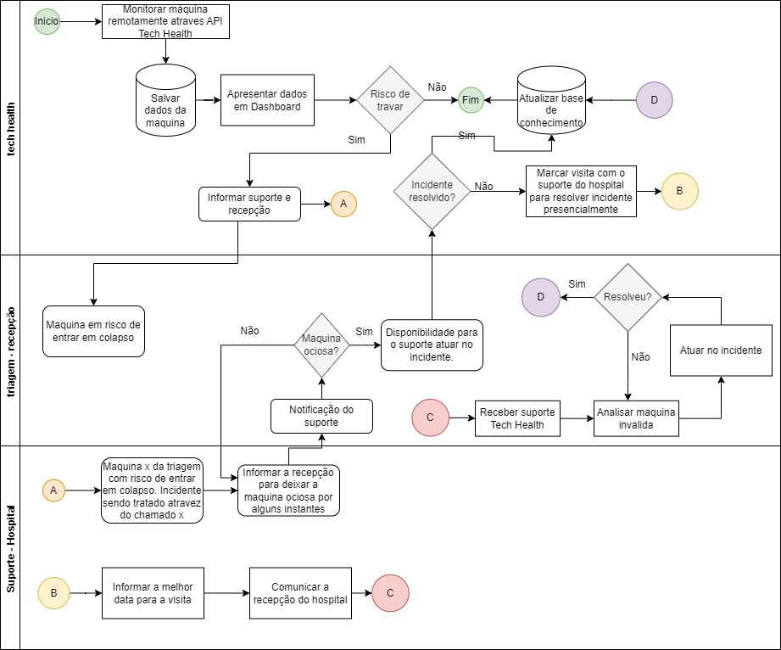

**Especificações técnicas**

* MER - Modelagem lógica

Após toda licitação de requisitos foi levantado as tabelas e feita uma modelagem que fizesse sentido de acordo a regra de negócio do hospital e do suporte de TI.

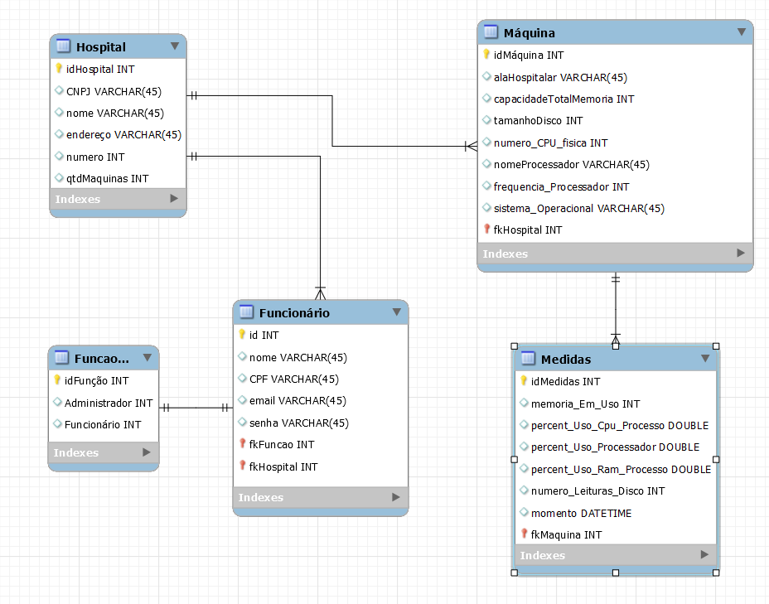

* Diagrama de visão técnica

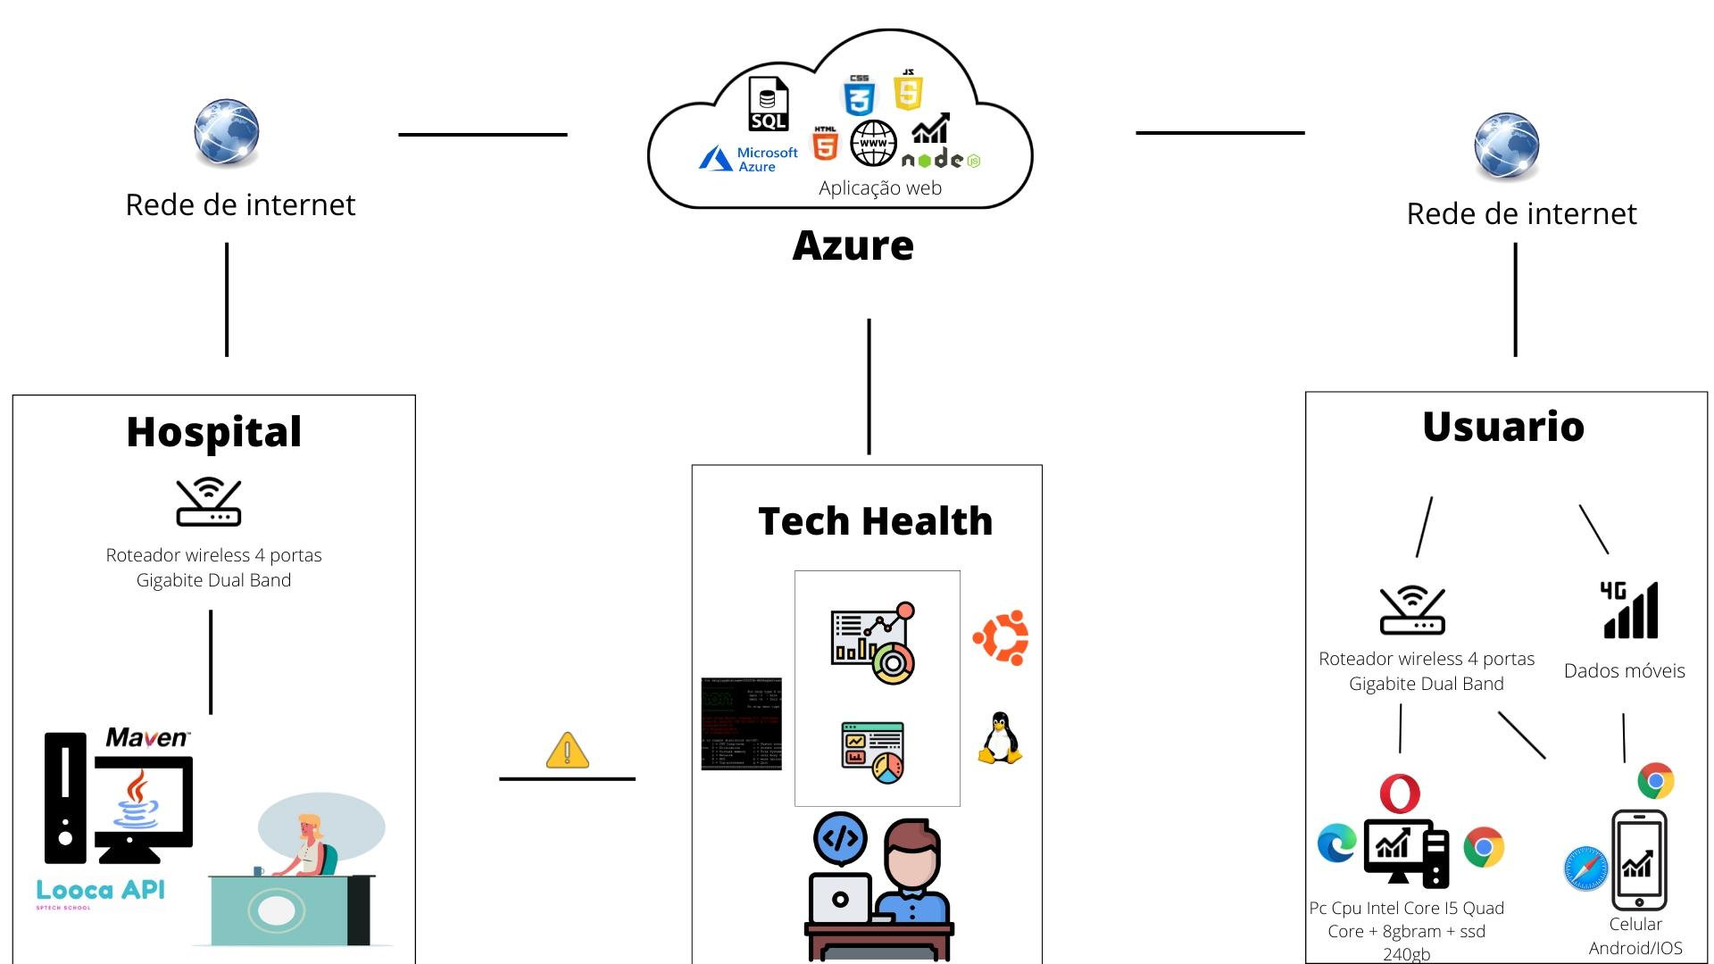

* Aplicação web

A Tech Health disponibiliza também para os seus clientes uma aplicação web desenvolvida em JavaScript NodeJs e SQL Server, para o seu cliente ter disponível uma Dashboard para poder acompanhar de mais perto o monitoramento de suas máquinas.

Nessa aplicação a primeira página é a home onde o usuário pode fazer o seu cadastro e conhecer um pouco mais do nosso produto e de nossas tecnologias.

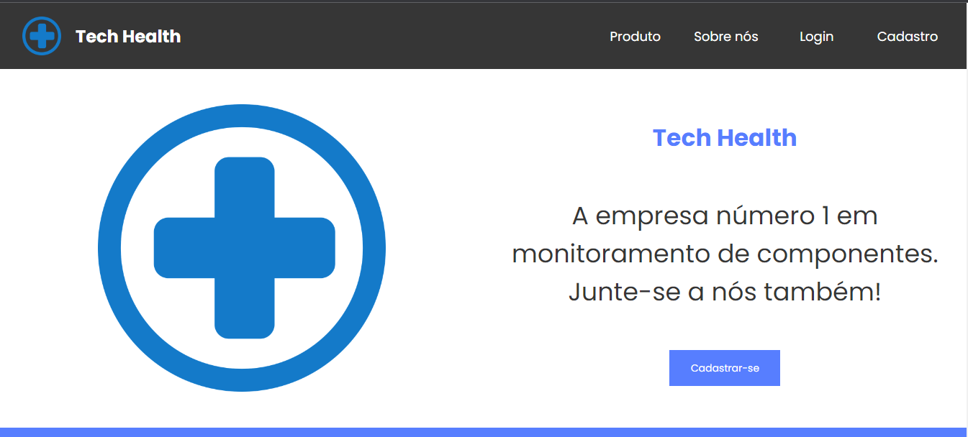

* Tela de login

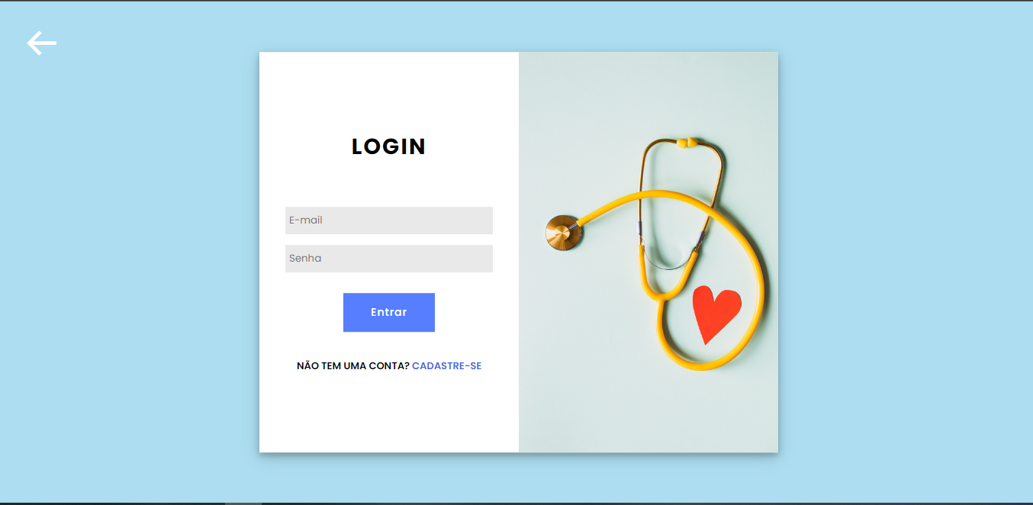

* Tela de cadastro

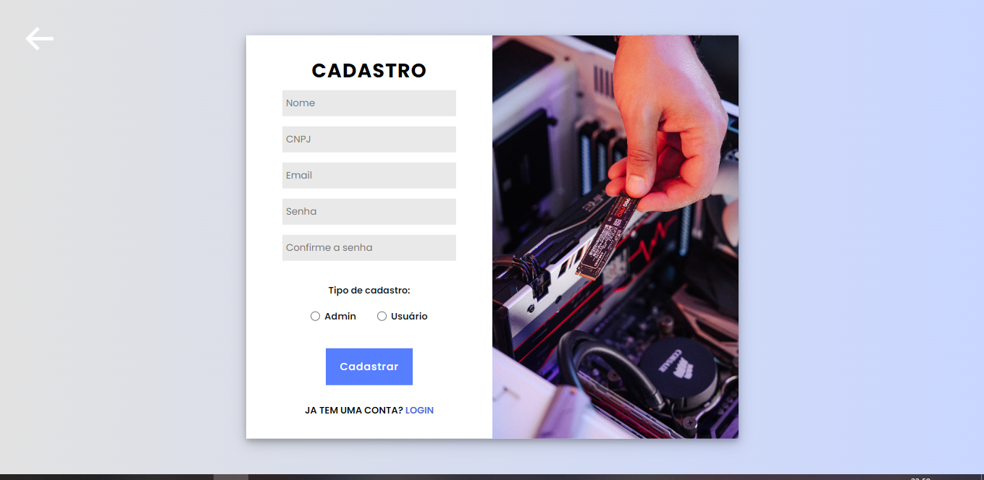

* DashBoard de ocupação

A tela onde terá os gráficos que mostrará dados de ocupação dos recursos de hardware das máquinas monitoradas.

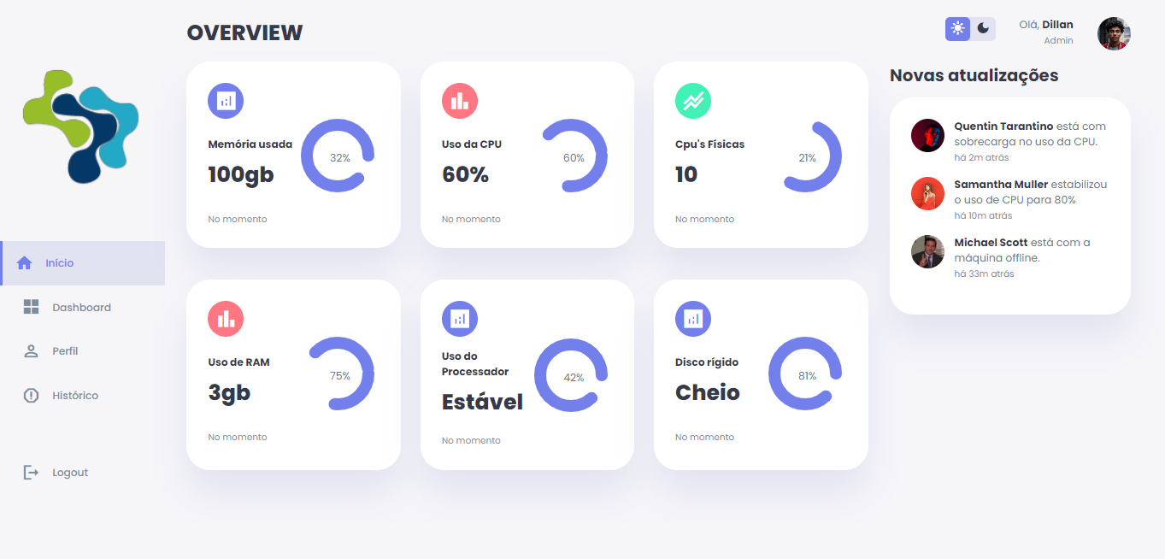

* Dashboard de dados históricos.

Tela de gráficos que mostra os acompanhamentos e históricos dos dados das máquinas.

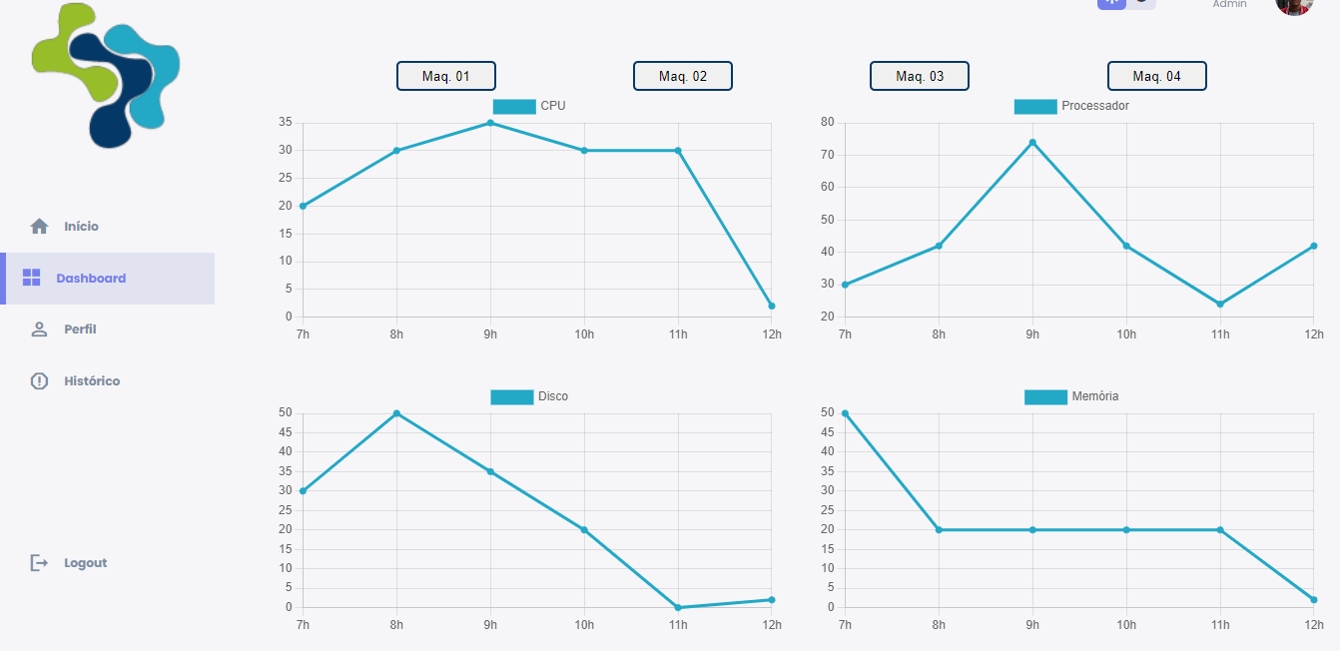

* Tela de perfil

Tela onde o usuário poderá ver e controlar seus dados cadastrais.

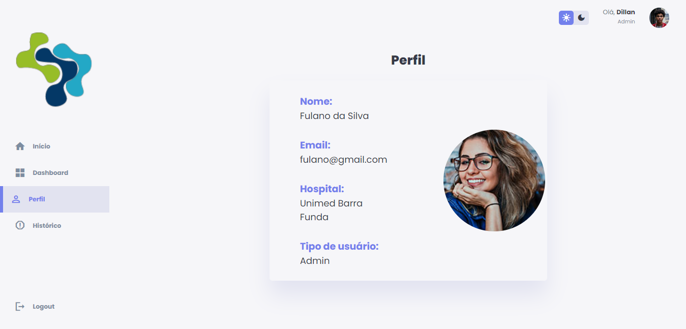

* Histórico

O usuário poderá ver as últimas informações extraídas da máquina monitorada e alguns dados estáticos.

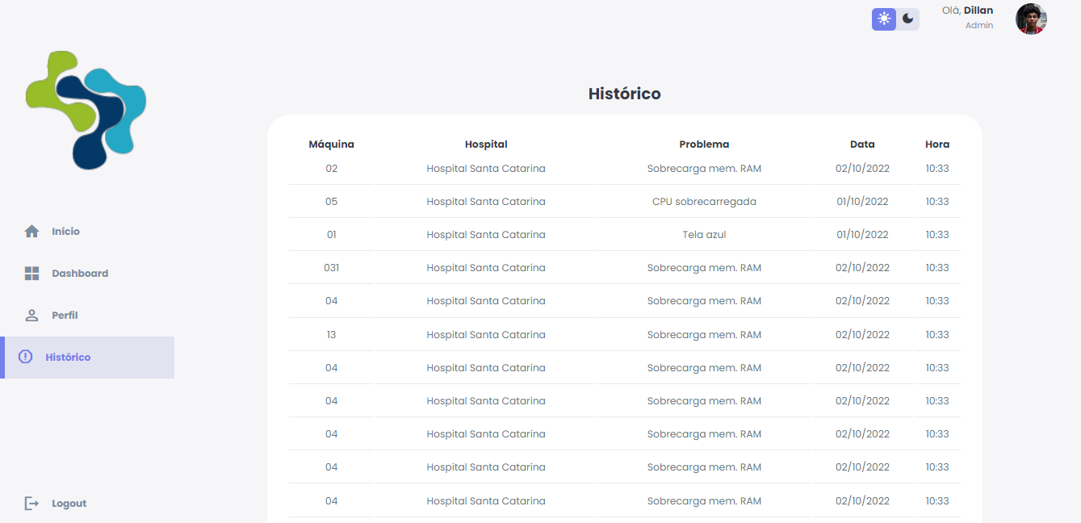

* Aplicação em JAVA

A Tech Health tem uma tecnologia desenvolvida que se chama APP Tech Health, essa aplicação e desenvolvida em JAVA e usa uma API que se chama API LOOCA que serve para coletar dados e otimizar tempo de captura desses dados, essa tecnologia que é muito inovadora também permite capturar e manipular dados de hardware com mais eficiência.



* Tela de login – APP Tech Health

Tela usada para fazer login na aplicação do Java.

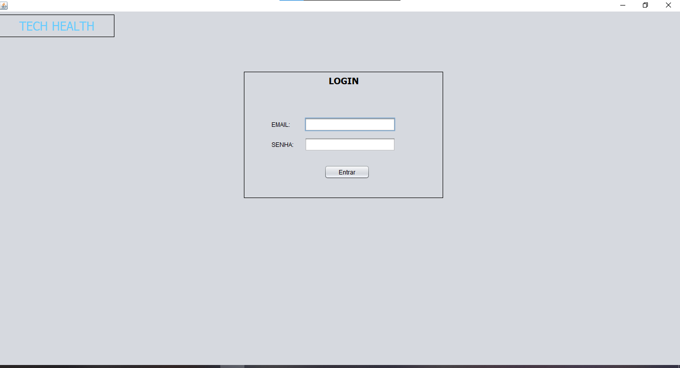

* APP Tech Health – Dashboard de informações estáticas.

Tela que apresenta informações estáticas da máquina monitorada.

* Dasboard – Dados dinâmicos

Tela que apresenta dados dinâmicos da máquina monitorada em tempo real.

